

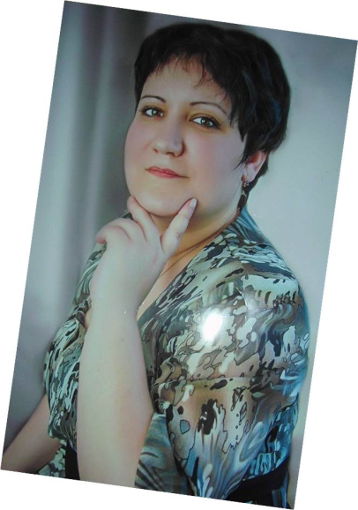**Педагоги:**

Бердникова Олеся Александровна

Образование:Среднее- специальное

Стаж работы:13 лет

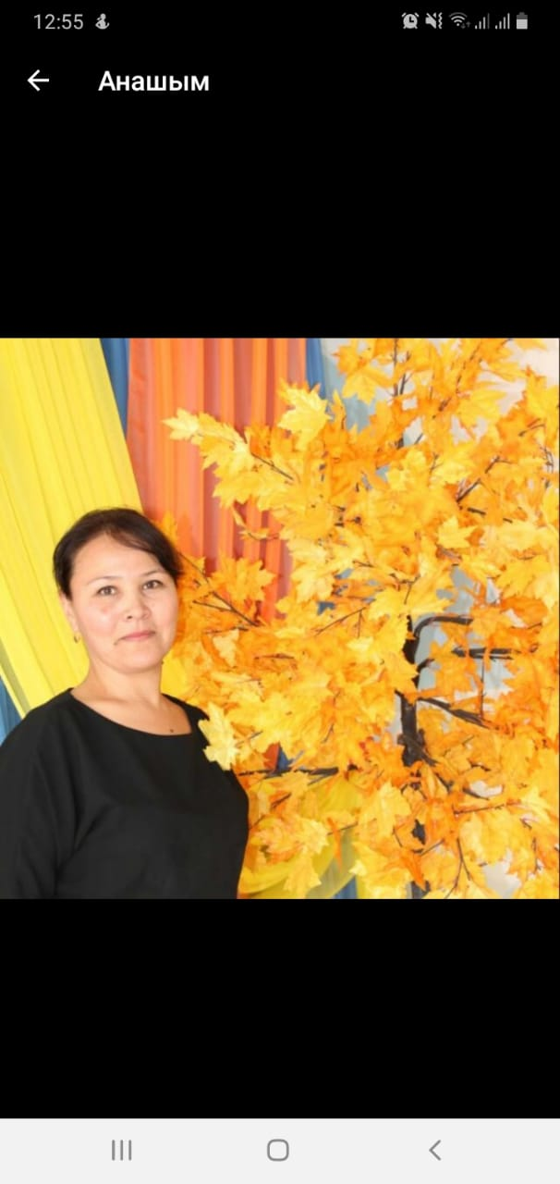

Жумаева Оксана Орынтаевна

Образование: Среднее-специальное

Стаж работы: 15 лет

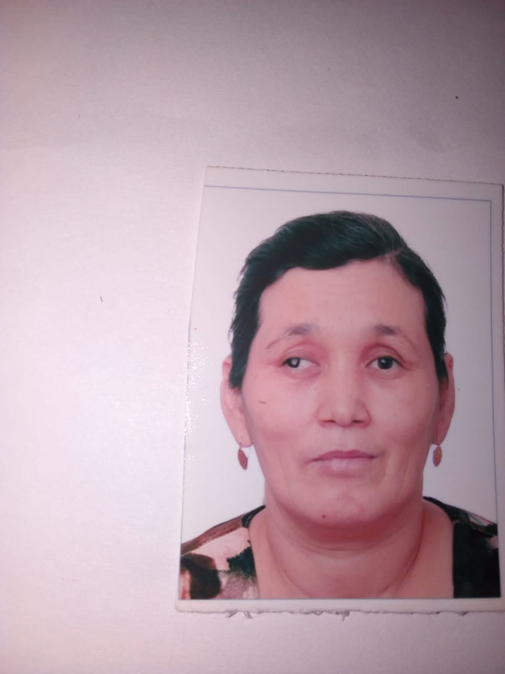

Помощник воспитателя:

Исаева Айман Муратовна

Стаж работы: 26 лет



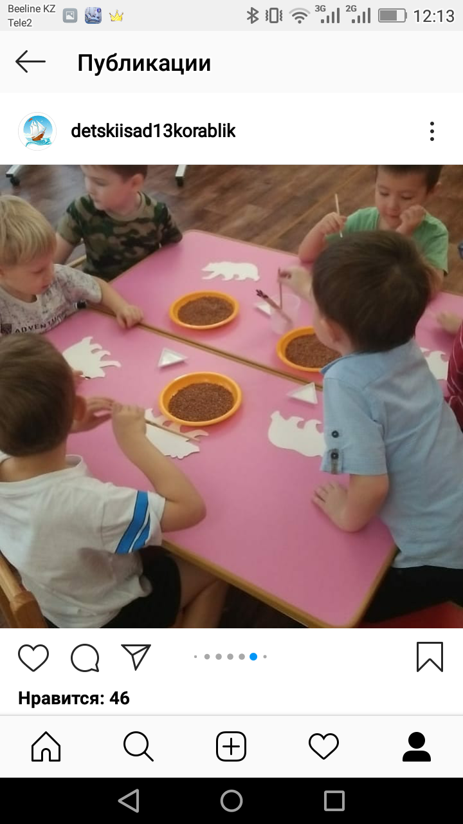

Любим мы не только бегать,

Веселиться и играть

Кроме этого мы любим

Лепить, творить и рисовать

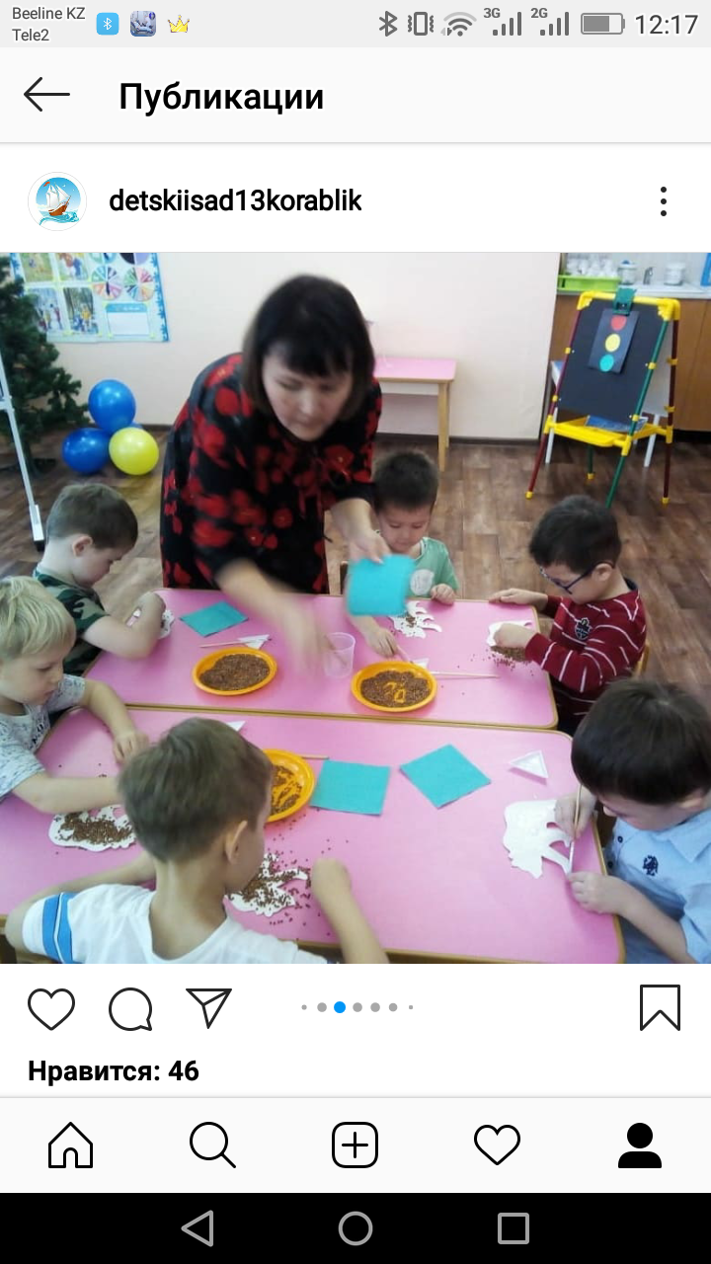

**Экологический проект «Покормим птиц зимой»**

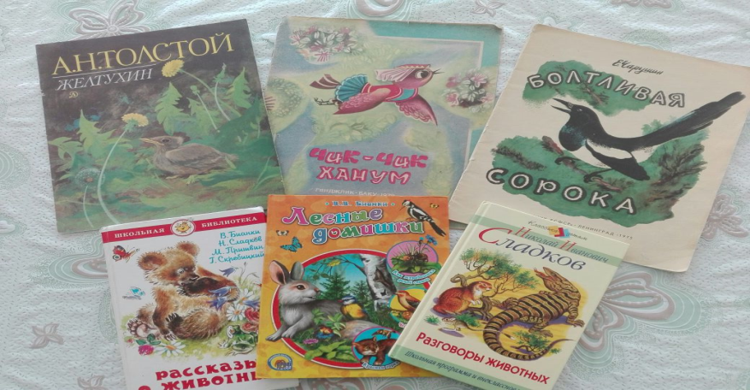

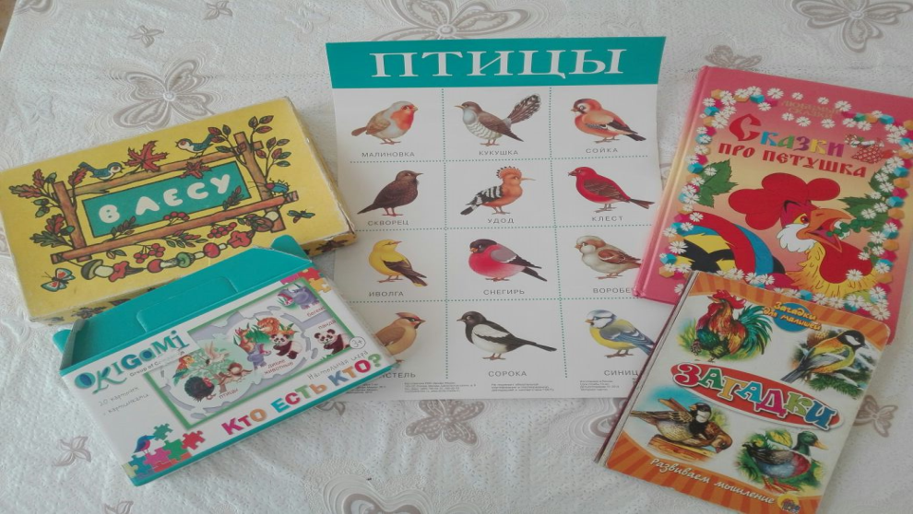

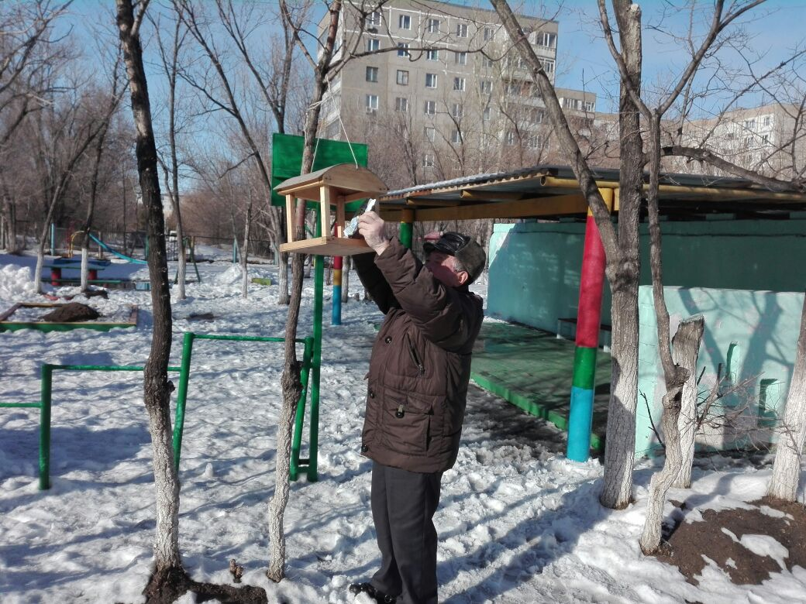

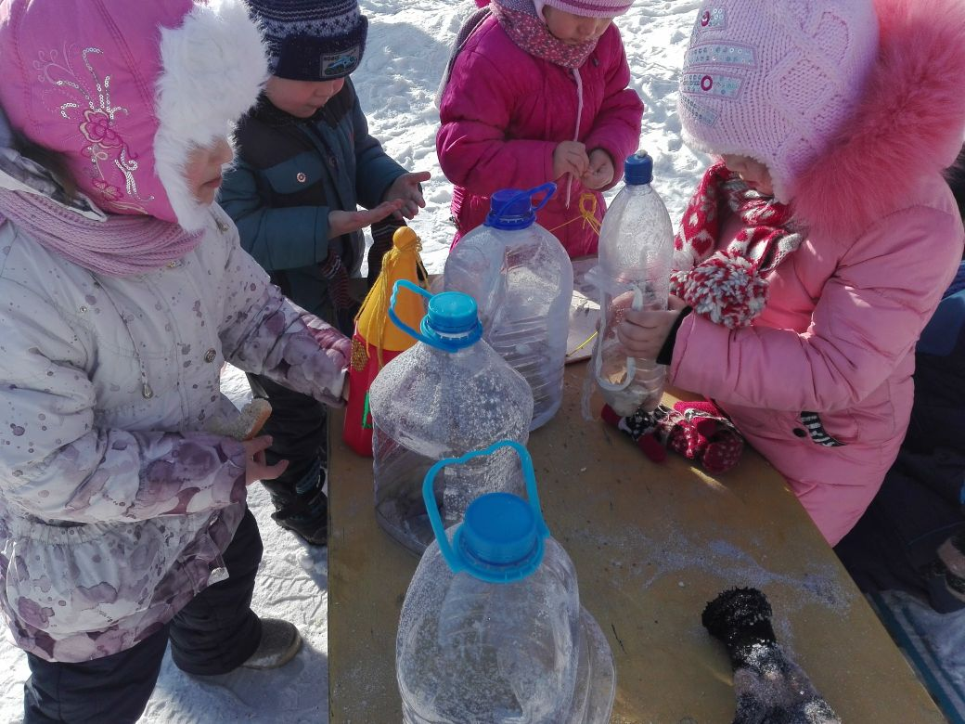



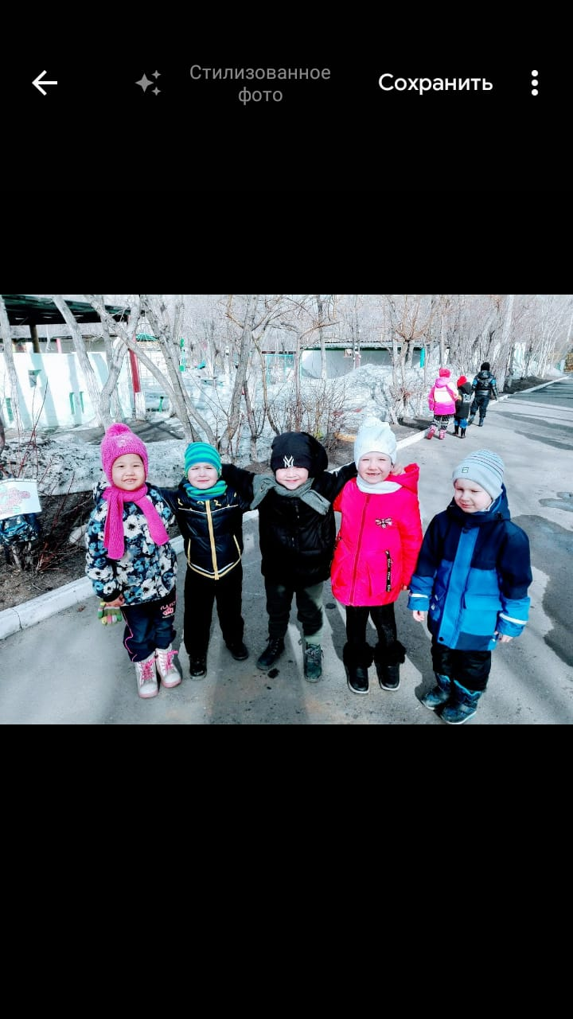

Свежий воздух детворе Нужен и полезен ! Очень весело гулять Никаких болезней!

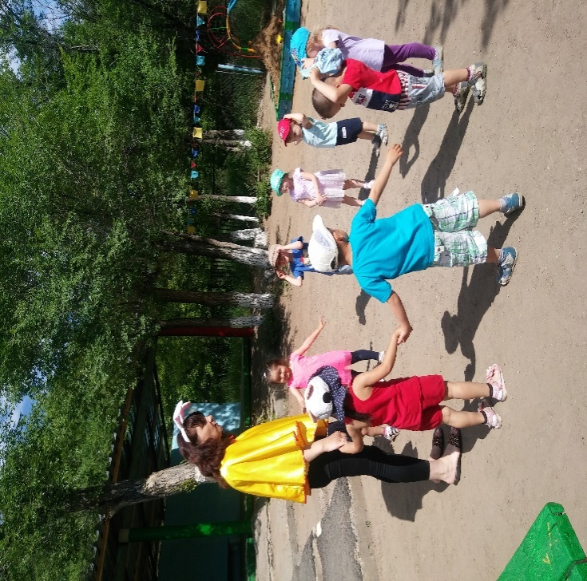



Наша группа

«Капелька»

